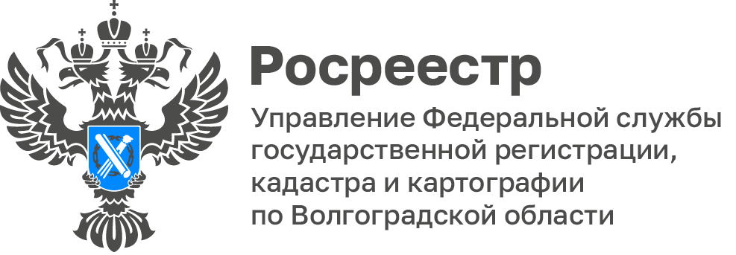

Итоги работы Управления Росреестра по Волгоградской области за 2023 год рассмотрены на заседании Общественного совета при Управлении

В Управлении Росреестра по Волгоградской области состоялось первое в 2024 году заседание Общественного совета при Управлении.
В ходе мероприятия члены Совета заслушали доклады руководства Управления об итогах работы Управления за 2023 год, планах и задачах на 2024 год.
Предыдущий год был динамичным и продуктивным для Управления, достигнуты высокие результаты и намечены новые векторы развития. По итогам 2023 года в рейтинговой шкале эффективности, результативности и цифровизации Управление отнесено к категории ААА - «очень высокий уровень».
Особенно живой интерес у представителей профессиональных сообществ, входящих в состав совещательного органа, вызвала информация о создании единой цифровой платформы «Национальная система пространственных данных» на территории региона, вошедшего в 2022 году в число пилотных регионов по внедрению государственной программы «НСПД».
Данная система, в основу которой легло полностью российское импортозамещенное ядро, объединяет открытые пространственные данные в едином облаке, относящиеся не только к деятельности Росреестра, но и других органов исполнительной власти.
«Мы высоко ценим стремление Росреестра постоянно работать над созданием сервисов, отвечающим актуальным запросам целевой аудитории!», - отметил Роман Созаруков – председатель Общественного совета при Управлении.

С уважением,
Балановский Ян Олегович,
Пресс-секретарь Управления Росреестра по Волгоградской области
Mob: +7(987) 378-56-60
E-mail: balanovsky.y@r34.rosreestr.ru

